电解车间钛种板打磨机技术要求
1．货物需求一览表
序号 | 设备名称 | 数量 | 备注
1 | 钛种板打磨机（垂直式） | 1台

2．技术规格及有关要求
2.1.1 当地气象条件：
年平均气温：15.1 ℃
最高气温：39.4 ℃
最低气温：-11.3 ℃
平均气压：1016.0 毫巴
最大风速：20.7m / s
地震烈度：6 度
2.1.2电源条件
中压: 10kV±7%，50Hz±1%
低压: 380±10%，50Hz
频率偏差允许值：±0.2Hz
电源及电气设备电压见下表
2.2 设备使用环境：
2.2.1钛种板打磨机（垂直式）
1）、用途：主要用于电解一系统钛种板板面打磨，钛种板尺寸：1050mm×770mm×3mm(长×宽×厚)，总高度为 1145mm（含吊耳），详见钛种板图纸（附件1）。
2）、设备工作环境：室内，常温（+15～+50℃），潮湿，酸性腐蚀性气体（H2SO4）。
3）、设备工作制度：年工作日：365天。
2.3、设备主要技术参数（条件）及要求
购置钛种板打磨机一台（垂直式），具体要求如下：
1）主要技术参数：
（1）设备能够自动完成永久阴极板抛光，抛光范围为板身两侧面。
（2）抛光效率≥50 片/h 可调。
（3）抛光机采用封闭结构，不产生金属粉尘。
（4）永久阴极板板面要求抛光均匀，抛光力度可调。
（5）被打磨表面要求平滑，‌不伤母材。‌被打磨部分表面纹路要求一致，‌严禁无规律打磨。
（6）现场导电棒长度1300/1010mm，要求钛种板打磨机可以根据导电棒长度调整钛种板安装。
2）设备性能
（1）打磨机应符合国家电气安全标准，装有过载保护装置，接地良好。
（2）打磨机应符合国家噪声和振动标准，以保障用户的健康和安全。
2）设备配置
1、油缸: 专业生产厂家制造, 活塞杆表面镀铬处理。采用恒力液压、萨润、江都永坚。
2、液压系统：液压油泵力源液压、北京华德、北部精机、其它主要液压阀采用北京华德。
3、电气系统: 电控箱内主要元器件采用正泰、德力西、人民电器。
4、轴承采用瓦房店轴承、哈尔滨轴承、洛阳轴承。
5、电机：皖南电机、华力电机、江苏大中（电机能效不低于国标2级能效）
6、减速机：采用国贸、泰兴泰隆、杰牌、东力。
3）.以下为卖方必须提供的设备材料和服务：
(1) 钛种板打磨机，包括主体设备（含配套的电器控制系统、操作台）、随机备件、专用工具等的详细设计、制造、检验和试验、涂装、包装、交付；
(2) 到买方指定的交货地点的运输；
(3) 相关技术资料；
(4) 培训；
(5) 技术服务；
(6) 安装、调试；
(7) 售后服务及招标文件中要求卖方提供的其它相关服务。
3．技术资料
3.1卖方需提供下列技术资料
（1）设备安装基础图，其他主要零、部件和易损件制造图。
（2）主要材料名称及生产厂家质量证明书。
（3）主要部件、外购件生产厂家名单及其产品合格证及质量证明书。
（4）用电设备规格及电气参数（包括电动机型号、规格、功率等）。
（5）产品合格证明书（其中包括主要外购件的合格证）。
（6）产品使用维护说明书，电气总图、电气原理图、电气元件表、接线表。
（7）产品装箱单（其中包括提交的资料清单）。
（8）备品备件及易损件清单。
（9）设备使用说明书，安装说明书，安全操作、维护保养说明书。
3.2合同生效后卖方提交的技术资料
合同生效后五个工作日内，卖方以书面和电子文档两种方式提交3.1中1项的相关技术资料，其他技术资料随设备到货时一起移交给买方。书面资料要求叁份并加盖单位红章。
4 、设备交货
4.1 交货方式：因本设备由卖方负责现场安装、调试，买方需要对到货设备整机安装完，经现场检验合格后现场交货。
4.2 交货期：见商务条款。
4.3 交货地点：张家港联合铜业有限公司电解车间。
5、安装、调试及试运行
5.1卖方提供安装方案贰份给买方。卖方应派出合格的专业人员在买方的现场对设备进行安装和调试，并对买方有关人员进行维修和操作的技术培训。卖方派出的安装、调试、培训人员要求能够代表卖方，并遵守买方公司相关制度，听从买方的组织安排。
5.2 设备试运行前，卖方向用户提出负荷试运行方案，由用户负责组织实施，卖方派人参加。
5.3 试车：试运行期间，卖方须派人到现场服务，负荷试车连续运行72小时无故障, 并能满足买方提供的技术要求。
5.4验收标准
国家标准：GB/T 15744-2008《打磨机安全规范》及随机出厂文件。
电气标准：GB 5226.1-2002
6、性能考核和最终验收
6. 1 在装置建成投产后，应在设计工况条件下进行考核运行，用户提前通知卖方，并在卖方有人参加的条件下，按照规定的参数进行考核运行72小时，符合要求后，正式验收。
6. 2 性能考核的结果应做出记录，并在考核完成后的7天内，由双方代表在记录上签字。
6.3 如果规定的保证值，在性能考核期间顺利达到，则双方代表应在4天内签署卖方准备的合同装置验收证明书一式4份，此时，认为设备已通过验收。
6.4 最终验收测试及测试方法。按国家和行业现行规定的设备测试方法进行
7、质量保证和售后服务
7.1质保期：从用户签署验收合格报告之日起开始计算质量保证期，质保期为设备经双方验收之日起12个月或货到现场18个月。
7.2卖方提供的设备应符合现行有关技术标准的规定和技术文件的要求，附属设备必须满足技术文件和各自的产品技术标准，并附有合格证和试验报告，其质量由卖方负责。
7.3在质量保证期内，卖方应保证设备的正常运行，负责设备的免费维修和更换。当设备在质量保证期内发生质量事故，卖方应承担相应的法律责任和经济损失。
7.4因设备质量问题出现故障时，卖方应接到用户通知后24小时内赶到现场处理（响应时间：8小时内）。
7.5卖方编制培训资料，对买方的操作人员和维修人员进行生产、工艺、维修技术培训。

附件1：目前使用钛种板图纸：
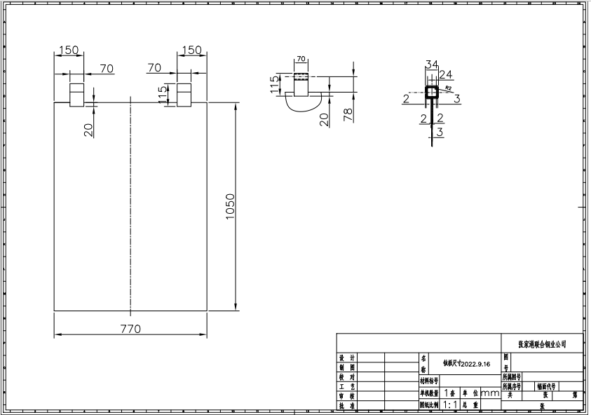
配套小方铜棒图纸：
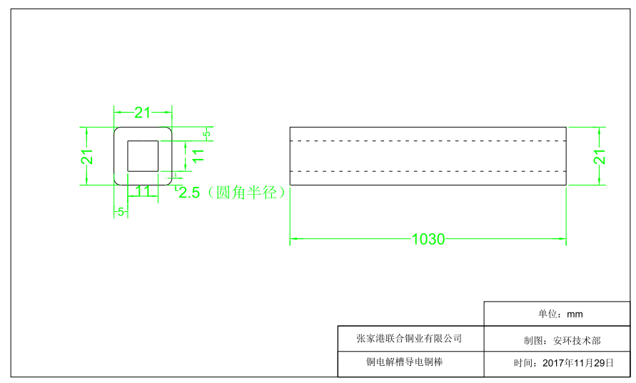
改造后钛种板图纸：
